学生工作处团委党支部：

冲锋在前战“疫”线，全国样板显担当

疫情就是命令，防控就是责任。全国党建工作样板支部学生工作处团委党支部第一时间吹响抗“疫”集结号，充分发挥党组织战斗堡垒作用和党员先锋模范作用，主动作为，履职担当，筑牢学生疫情防控安全线，让党旗在抗“疫”一线高高飘扬。
一、执行落实到位，切实发挥组织优势
支部深入学习贯彻上级指示精神，把疫情防控作为守初心、担使命的现实考验，全面落实校党委部署，迅速组建党员先锋队、志愿服务队两支队伍，紧抓辅导员、学生干部两股力量，设立教育管理、学生资助、心理健康、就业创业、志愿服务五个先锋岗，与其他部门密切配合，全力以赴构筑学生防疫的严密防线。

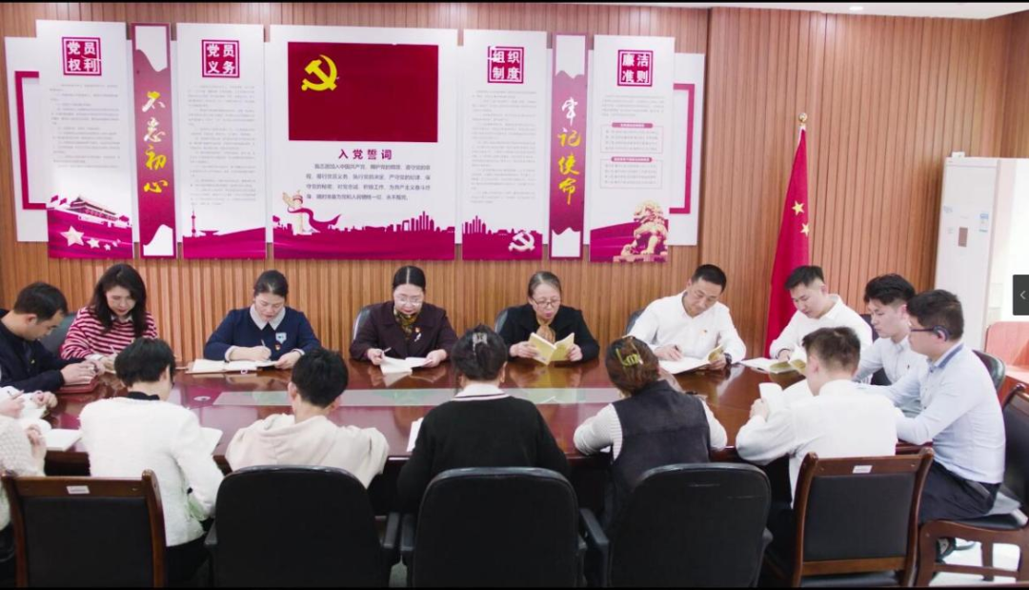
支部深入学习习近平总书记关于坚决打赢疫情防控的
人民战争总体战阻击战重要指示精神

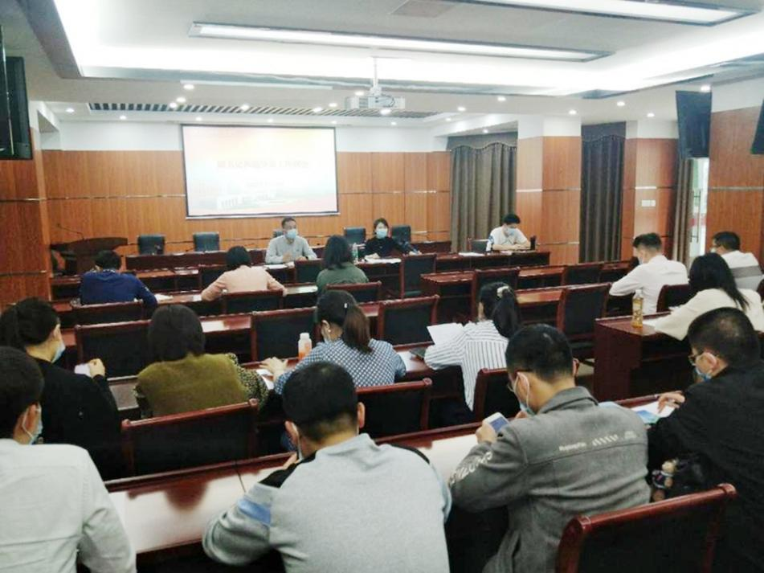
支部组织学习学校疫情防控方案

二、宣传教育到位，凝聚疫情防控共识
支部坚持做实师生群众工作，及时制定学校疫情防控学生工作方案、应急预案等，广泛宣传疫情防控形势和政策。组织6场线上线下会议，精准安排各环节任务。开展6次督导检查，适时通报工作情况。着力化“疫情危机”为“思政契机”，立足易班平台，精心制作系列推文30余篇，及时发布权威信息，让正能量充盈网络空间。印制《学生校园疫情防控明白卡》，依托学生工作 QQ群、微信群，及时发布学校各项防控要求，解答各类问题，确保校园疫情防控知识教育全覆盖。
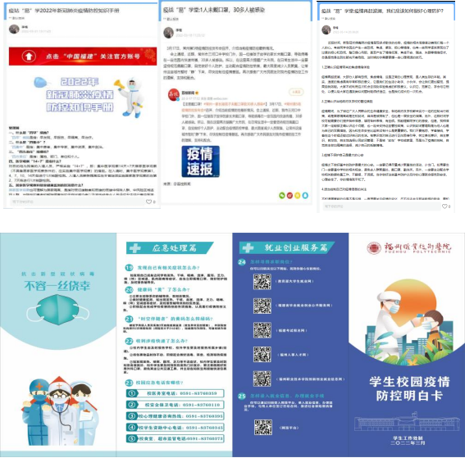
支部制作发放校园疫情防控明白卡
三、措施方法到位，疫情防控精准高效
支部党员靠前服务，主动攻坚，不断提高信息化工作水平，改进工作方式方法，提高工作效率。开展每日晨午晚检打卡，建立全体学生及重点人员“一人一档”，分级分类，精准掌握学生动态信息。坚持核酸检测检前分时段安排，检中维持秩序，检后跟踪建立台账，确保核酸检测有序开展、不漏一人。目前学生晨午晚检完成率达100%，疫苗接种率达99.64%。
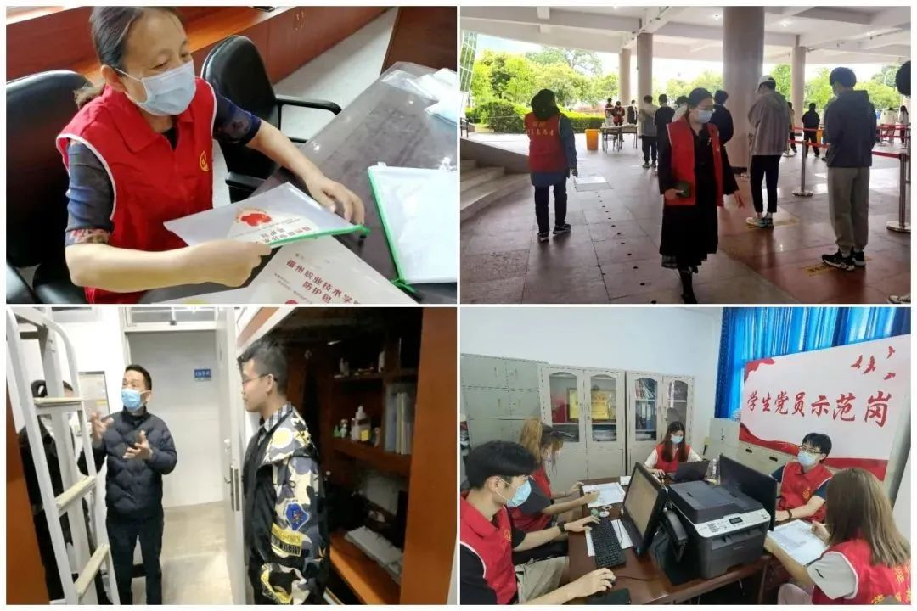

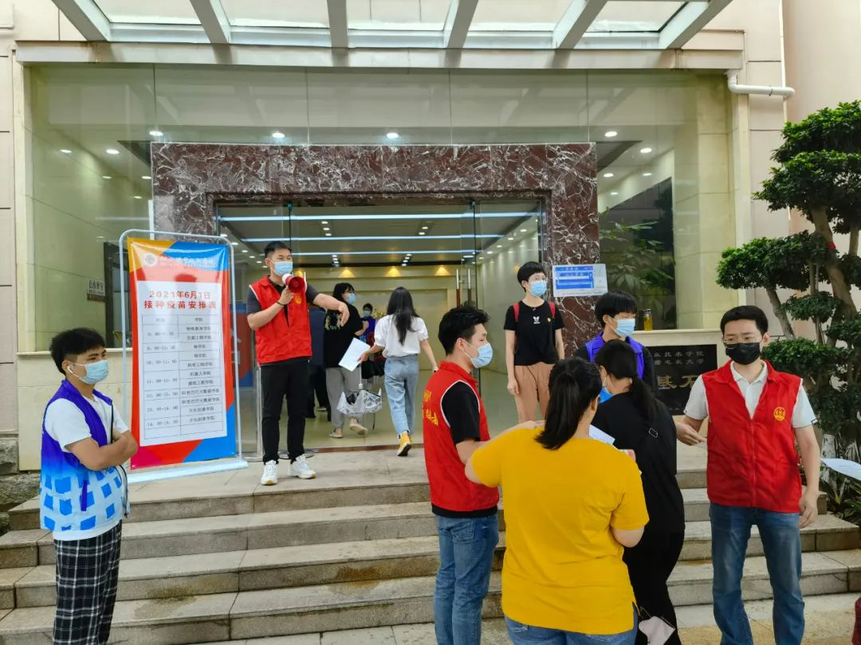
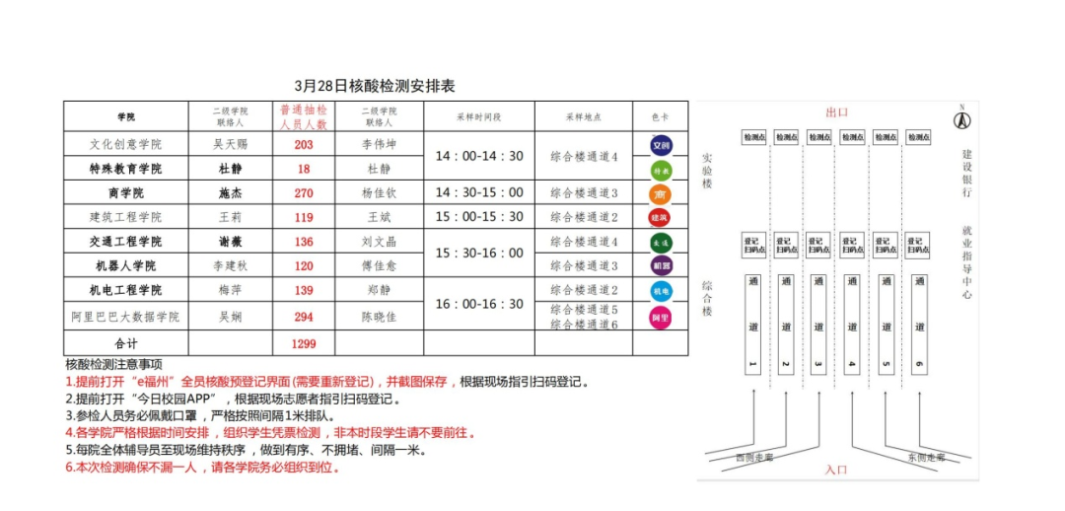
支部牵头组织学生核酸检测

四、服务关爱到位，疫情防控安心暖心
支部坚持党员力量下沉一线，贴心服务，让学生安心暖心。支委成员带头组成夜间值班队伍，主动入住学生宿舍。支部组织健康管理区学生代表线上座谈会，认真倾听意见问题并积极整改落实。启动线上课程网络流量资费补助，开展“当就业红娘 施精准帮扶”就业困难毕业生结对帮扶活动，主动为困难学生排忧解难。全面启动就业线上服务，开展地铁专场网络招聘、2022届高职扩招（退役军人）毕业生双选会等多场招聘会，全力促进毕业生高质量就业。第一时间开通24小时防疫心理支持热线，11名专兼职心理导师全员上岗，共筑心理防线。支部突出党员先锋作用，在“福州党建超市”发起志愿服务7场，组建28支青年志愿者突击队，当好战疫“宣传员”“疏导员”“示范员”。

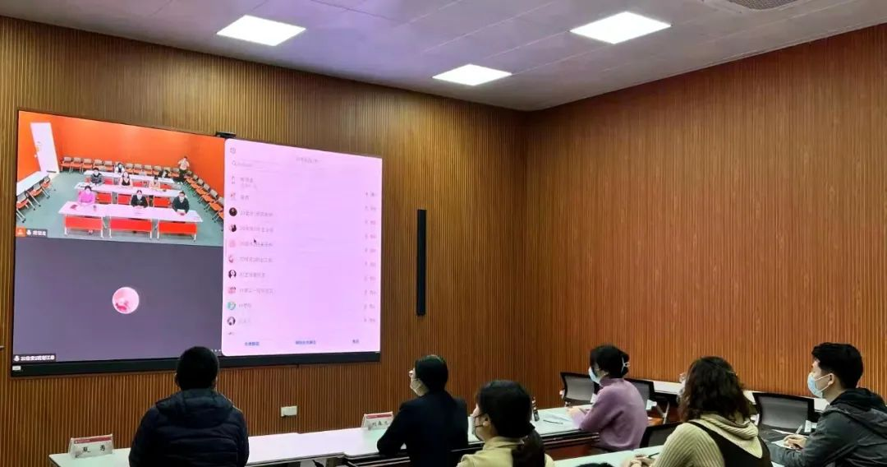
支部组织健康管理区学生代表线上座谈会

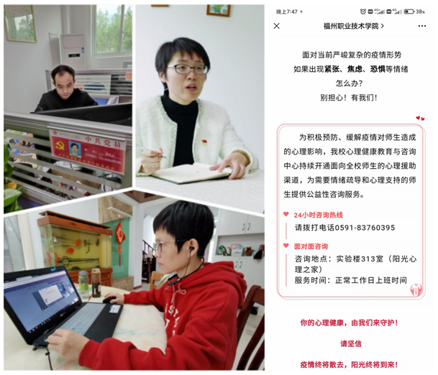
支部心理教师开展心理支持与援助工作

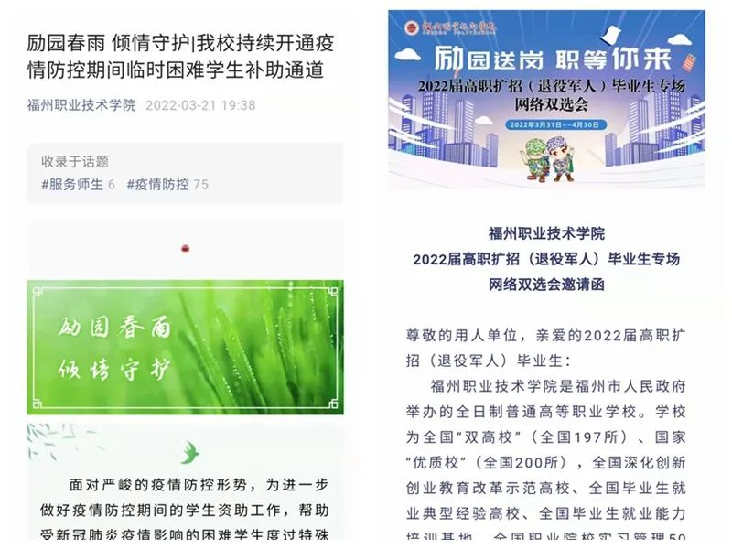
支部开展困难学生帮扶、举办毕业生网络双选会

